**Definición del producto**

Realizar un Kiosco generador de credenciales, de acuerdo a los datos del alumno (cifrados)

**Objetivo:** Cifrar y descifrar datos personales de alumnos para la creación de credencial escolar.

* ¿Cómo pensaste en los usuarios y cuál fue tu proceso para definir el producto final a nivel de experiencia y de interfaz?

De acuerdo con experiencias como alumnos, no siempre se tiene acceso eficiente para solicitar una credencial.

* Quiénes son los principales usuarios de producto.

Alumnos de Secundaria y preparatoria.

* Cuáles son los objetivos de estos usuarios en relación con tu producto.

Obtener una credencial en el tiempo que estos lo necesiten.

Liberar la carga administrativa de la institución

* Cómo crees que el producto que estás creando está resolviendo sus problemas.

Al tener una maquina expendedora de credenciales, no necesitas hacer trámites administrativos, además con el cifrado de datos, únicamente la persona correcta podrá generar su propia credencial.

Para dar inicio al proyecto se elaboró un plan de acción tomando en cuenta las siguientes consideraciones:

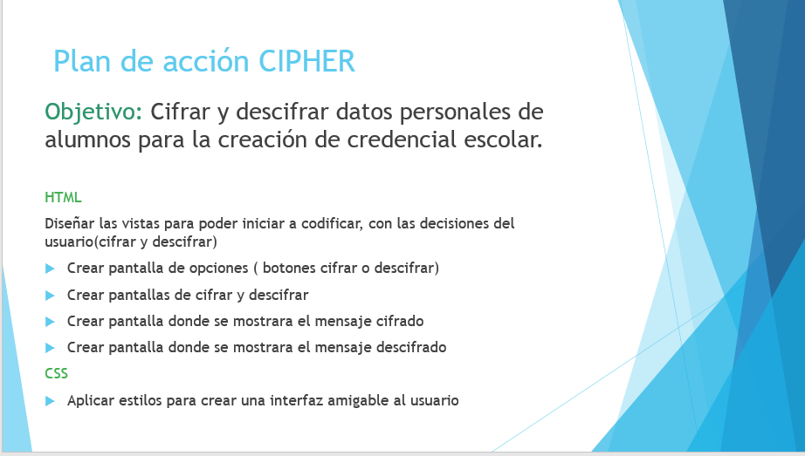

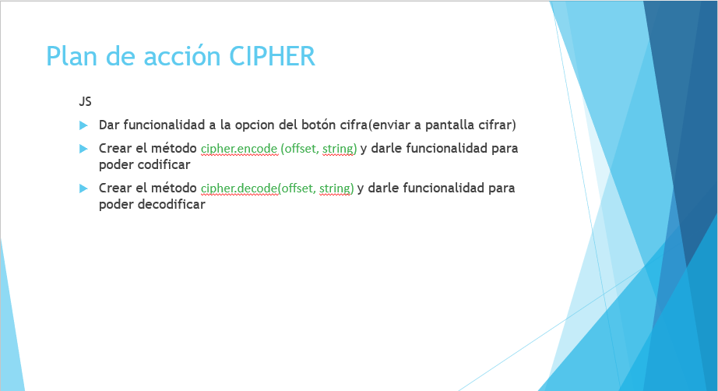

Se planifico en la pantalla principal las opciones de codificar o decodificar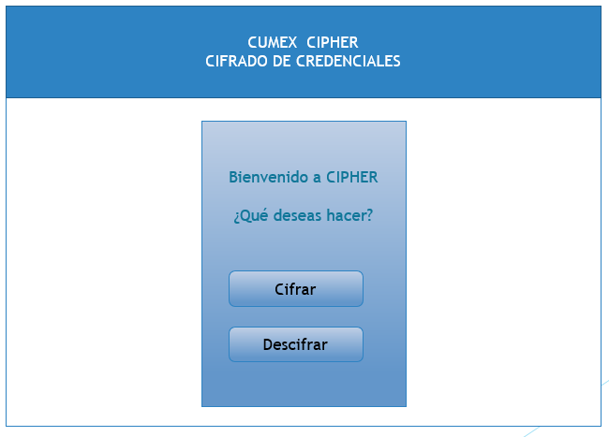

Se diseño la vista de cifrar y descifrar

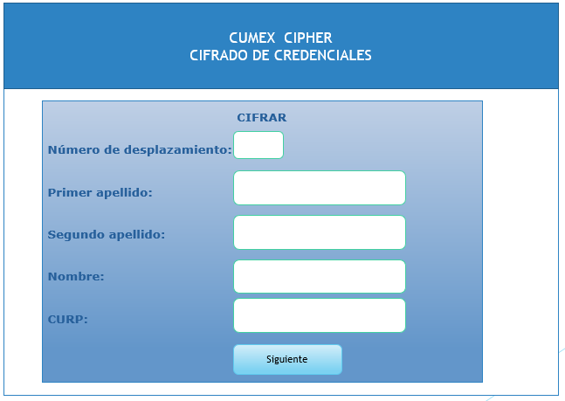

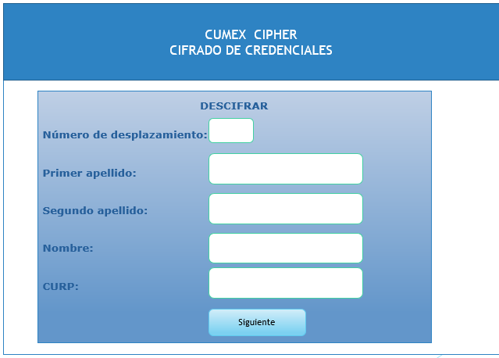

Se diseño la vista de resultados

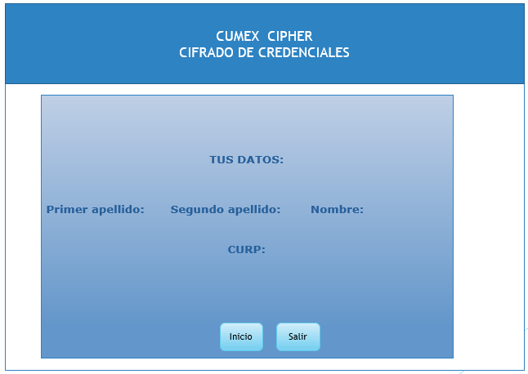

El producto final se concluyo con la siguiente interfaz.

Pantalla principal con datos del usuario para ser cifrados o descifrados según sea el caso que el usuario necesite.

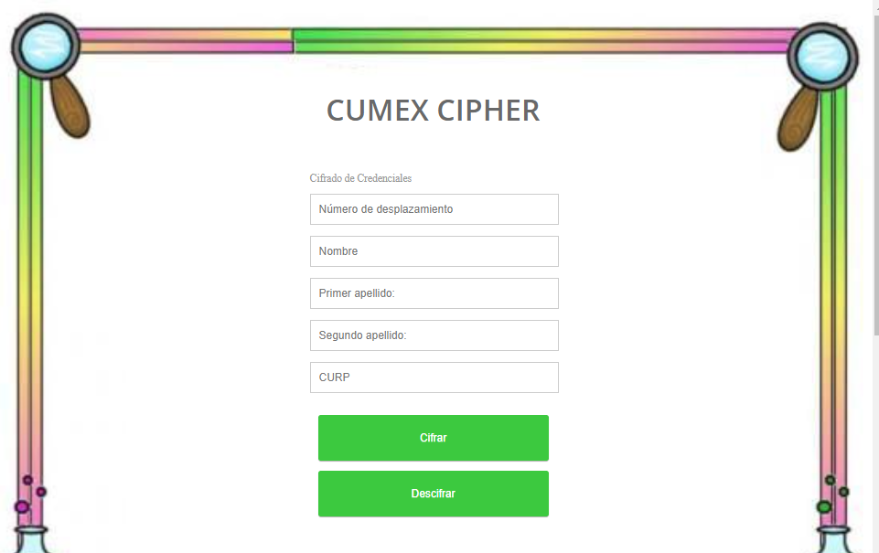

Pantalla de resultados con opcion a regresar a la vista principal

